МИНИСТЕРСТВО НАУКИ И ВЫСШЕГО ОБРАЗОВАНИЯ РОССИЙСКОЙФЕДЕРАЦИИ
Федеральное государственное бюджетное образовательное учреждение высшего образования
«КУБАНСКИЙ ГОСУДАРСТВЕННЫЙ УНИВЕРСИТЕТ»
(ФГБОУ ВО «КубГУ»)

Факультет компьютерных технологий и прикладной математики
Кафедра прикладной математики

ОТЧЕТ О ВЫПОЛНЕНИИ ЛАБОРАТОРНОЙ РАБОТЫ №4
по дисциплине
«МЕТОДЫ ОПТИМИЗАЦИИ»

Выполнила,
студентка группы МО32 _________________________________А. В. Болобан
(подпись, дата)

Направление подготовки 02.03.03 Математическое обеспечение и администрирование информационных систем
Курс 3

Отчет принял,
преподаватель кафедры ПМ ___________________________Н.Ю. Кобыльская
(подпись, дата)

Краснодар
2026
Цель: Найти минимум функции двух переменных методом Ньютона.

Шаги алгоритма:
- Задать начальную точку x⁰, точности ε₁, ε₂, максимальное число итераций M.
- Положить k=0.
- Вычислить градиент ∇f(x^{k}).
- Проверить ∥∇f(x^{k})∥≤ε₁​. Если да — останов.
- Проверить k<M.
- Вычислить матрицу Гессе H(x^{k}).
- Проверить положительную определённость матрицы Гессе:
  - Вычислить главные миноры (угловые миноры) матрицы H.
  - Если все главные миноры > 0 → матрица положительно определена. Это значит, что найденная точка будет минимумом.
  - Если не все главные миноры > 0 → матрица не положительно определена. В этом случае метод Ньютона может дать максимум или седловую точку. Нужно скорректировать направление — например, использовать метод наискорейшего спуска.
- Вычислить обратную матрицу H⁻¹(x^{k}).
- Вычислить направление спуска: d^{k}=−H⁻¹(x^{k})∇f(x^{k}).
- Положить t^{k}=1 и вычислить x^{k+1}=x^{k}+t_{k}d^{k}.
- Проверить ∥x^{k+1}−x^{k}∥≤ε₂​ и ∣f(x^{k+1})−f(x^{k})∣≤ε₂. Если да — останов.
- k=k+1, перейти к шагу 3.

Код программы:
#include <iostream>
#include <cmath>
#include <iomanip>
using namespace std;

double f(double x1, double x2) {
return x1 * x1 + 4 * x2 * x2 - x1 * x2 + x1;
}

int main() {
setlocale(LC_ALL, "Russian");

double x1 = 3.0, x2 = 1.0;
double eps1 = 0.1, eps2 = 0.15;
int M = 10;

for (int k = 0; k < M; k++) {
double g1 = 2 * x1 - x2 + 1;
double g2 = -x1 + 8 * x2;
double norm_grad = sqrt(g1 * g1 + g2 * g2);

cout << "Итерация " << k << ":" << endl;
cout << " Точка: (" << x1 << ", " << x2 << ")" << endl;
cout << " Градиент: (" << g1 << ", " << g2 << ")" << endl;
cout << " ||grad|| = " << norm_grad << endl;

if (norm_grad < eps1) {
cout << " Условие по градиенту выполнено." << endl;
break;
}

double a = 2.0, b = -1.0, c = 8.0;

double minor1 = a;
double minor2 = a * c - b * b;

cout << " Матрица Гессе: [" << a << ", " << b << "; " << b << ", " << c << "]" << endl;
cout << " Главные миноры: " << minor1 << ", " << minor2 << endl;

bool isPositiveDefinite = (minor1 > 0 && minor2 > 0);

if (isPositiveDefinite) {
cout << " Матрица положительно определена. Точка минимума" << endl;
}
else {
cout << " Матрица НЕ положительно определена. Используем антиградиент" << endl;
}

double d1, d2;

if (isPositiveDefinite) {
double detH = minor2;
double h11 = c / detH;
double h12 = -b / detH;
double h21 = -b / detH;
double h22 = a / detH;
d1 = -(h11 * g1 + h12 * g2);
d2 = -(h21 * g1 + h22 * g2);
}
else {
d1 = -g1;
d2 = -g2;
}

double x1_new = x1 + d1;
double x2_new = x2 + d2;

double dx = sqrt((x1_new - x1) * (x1_new - x1) + (x2_new - x2) * (x2_new - x2));
double df = fabs(f(x1_new, x2_new) - f(x1, x2));

cout << " Новая точка: (" << x1_new << ", " << x2_new << ")" << endl;
cout << " |dx| = " << dx << ", |df| = " << df << endl;

x1 = x1_new;
x2 = x2_new;

if (dx < eps2 && df < eps2) {
cout << " Условия по аргументу и функции выполнены" << endl;
break;
}
cout << endl;
}

cout << "Точка минимума: (" << x1 << ", " << x2 << ")" << endl;
cout << "Значение функции: " << f(x1, x2) << endl;
}

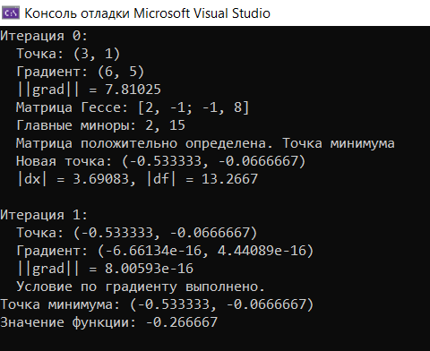

Ручное решение:
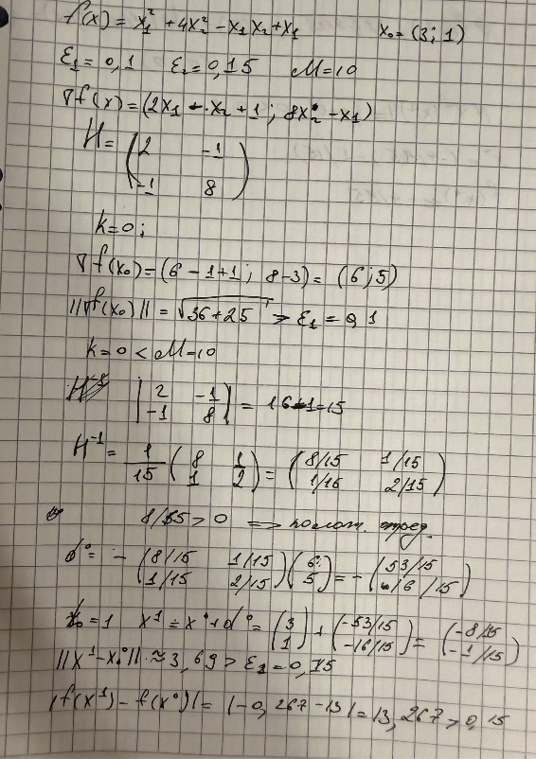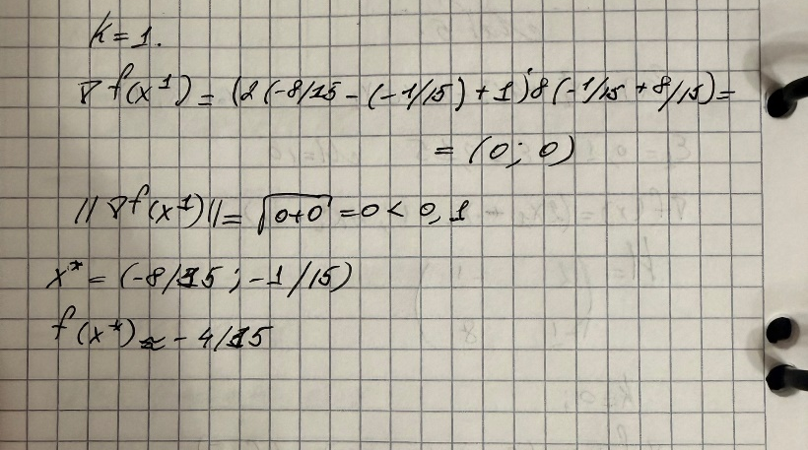
Вывод
В ходе лабораторной работы был изучен метод Ньютона с проверкой положительной определённости матрицы Гессе.
Для функции f(x₁, x₂)=x₁²+4x₂²−x₁x₂+x₁ матрица Гессе H= $\left(\begin{matrix}2 & -1 \\ -1 & 8\end{matrix}\right)$оказалась положительно определена. Это означает, что найденная точка является минимумом.
Метод Ньютона сошёлся за одну итерацию к точке x∗= (−0,533; −0,067) со значением функции f(x∗) =−0,267.
Преимущества метода Ньютона:
- Квадратичная сходимость (для квадратичных функций — за 1 итерацию).
- Использование информации о кривизне функции.
Недостатки:
- Требует вычисления матрицы Гессе и её обратной матрицы.
- Если матрица не положительно определена, метод может дать неверный результат

